

Componente Front-End del Proyecto Formativo (GA7-220501096-AA4-EV03) — Sistema Web de Gestión de Mascotas

Manuel Passo
Aprendiz

Tecnólogo en Análisis y Desarrollo de Software
Servicio Nacional de Aprendizaje (SENA)

2024

Introducción
El presente informe documenta la codificación del componente front-end del sistema de gestión de mascotas de la clínica veterinaria, que consume la API REST desarrollada en las evidencias GA7-220501096-AA3-EV01 y AA3-EV02 (proyecto Spring Boot veterinaria, con el módulo MascotaController y sus validaciones de datos). El front-end se implementó con HTML5, CSS3 y JavaScript, sin frameworks adicionales, y se aloja dentro del propio proyecto Spring Boot (carpeta src/main/resources/static), de modo que el backend lo sirve directamente sin necesidad de un servidor aparte.
Para la codificación se tuvieron en cuenta los artefactos del ciclo de vida del software ya elaborados en evidencias anteriores: el diagrama de clases y el diagrama de casos de uso del módulo Mascotas, así como las historias de usuario documentadas en AA3-EV02. El código incorpora comentarios explicativos y sigue estándares de codificación (nombres descriptivos, funciones pequeñas y de responsabilidad única, separación de la lógica de validación en un módulo independiente), y el proyecto continúa bajo el mismo control de versiones con Git iniciado en AA3-EV01.

Objetivo

Objetivo General
Codificar el componente front-end del módulo de gestión de mascotas, que permita a la recepcionista de la clínica registrar, consultar, actualizar y eliminar mascotas a través de una interfaz web que consume la API REST del backend, aplicando los mismos estándares de codificación y validación establecidos en las evidencias previas.

Objetivos Específicos
- Construir una interfaz HTML/CSS que muestre el listado de mascotas y un formulario de registro/edición, siguiendo el diseño responsivo básico.
- Implementar en JavaScript el consumo de los cuatro endpoints del backend (listar, crear, actualizar, eliminar) mediante fetch().
- Replicar en el cliente las validaciones de datos ya implementadas en el backend (fechas, números, textos, caracteres especiales, longitudes), mostrando el error directamente en el formulario.
- Evaluar cada módulo del front-end mediante listas de chequeo, siguiendo el formato utilizado en el componente formativo.

Artefactos de Referencia
El front-end se codificó tomando como base los artefactos ya elaborados en las evidencias AA3-EV01 y AA3-EV02: el diagrama de clases del módulo Mascotas y el diagrama de casos de uso, que definen las mismas cuatro operaciones (registrar, consultar, actualizar, eliminar) que ahora expone la interfaz web.
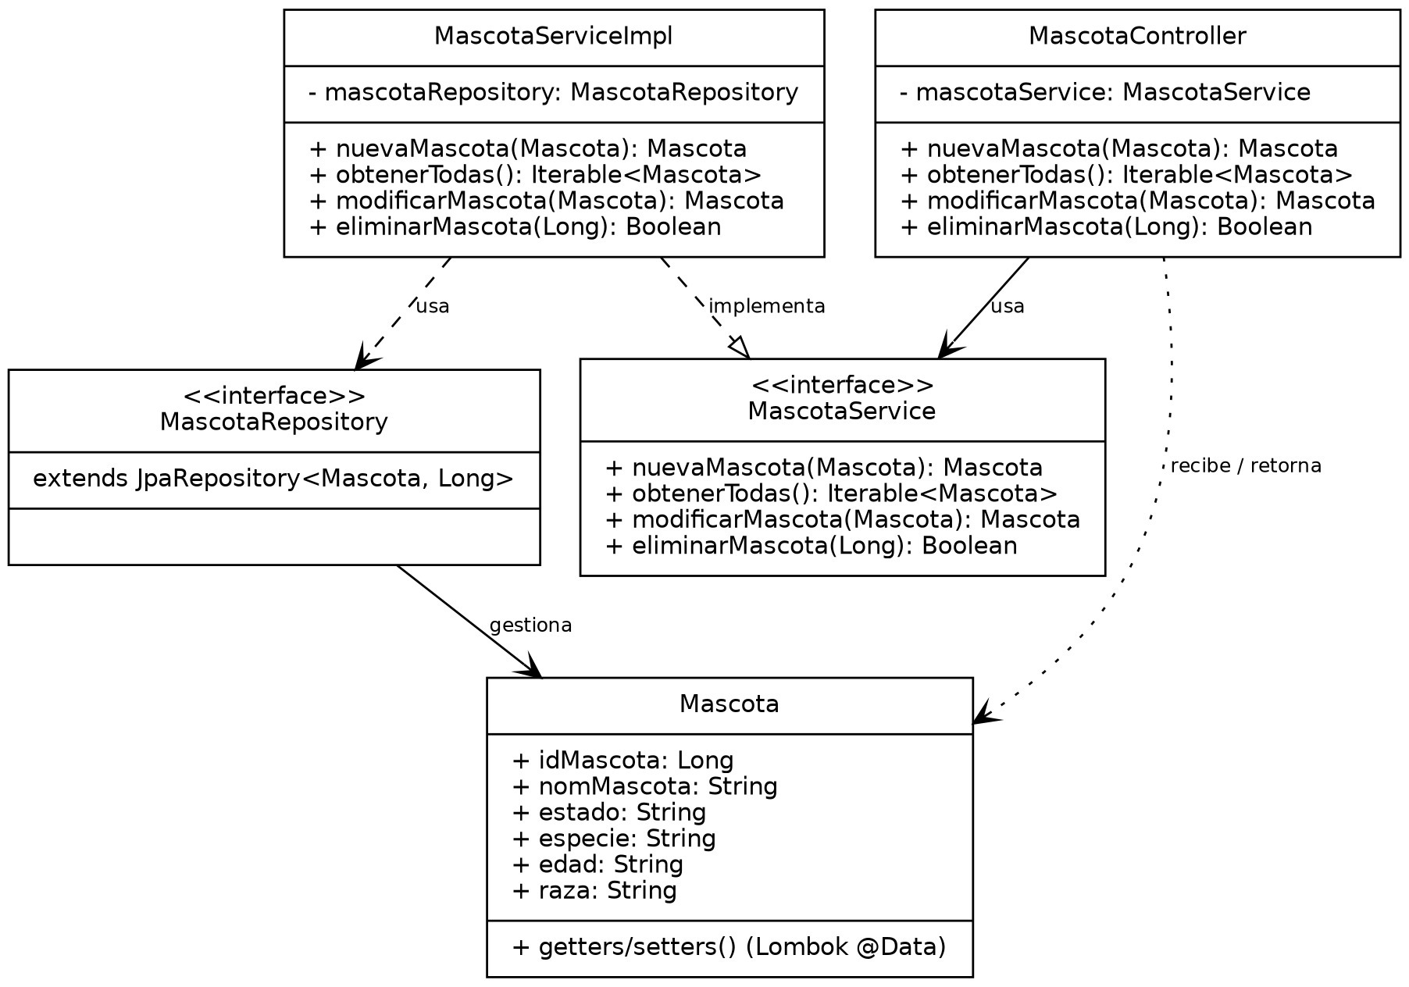
Nota. Diagrama de clases del módulo Mascotas (backend), base funcional que consume el front-end.
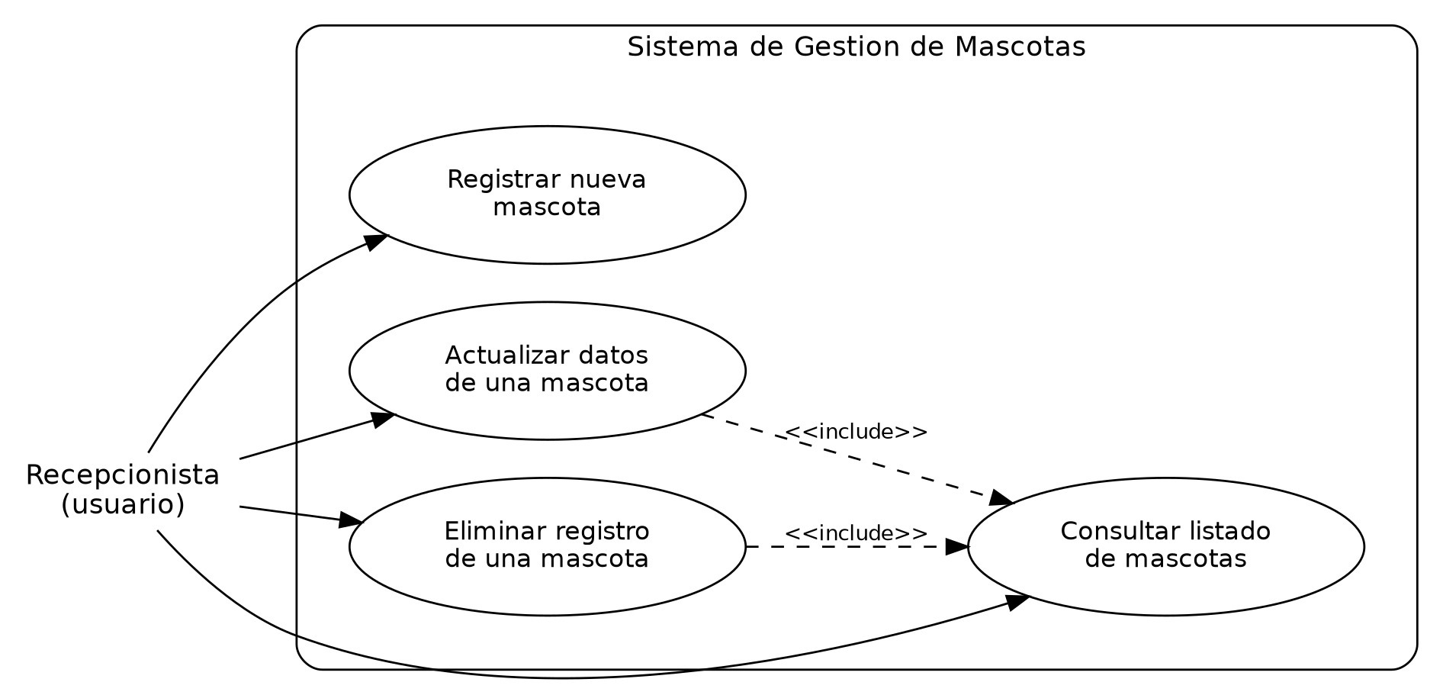
Nota. Diagrama de casos de uso del módulo Mascotas, reutilizado como referencia para las historias de usuario del front-end.

Lista de Requerimientos

Requisitos Funcionales
- Registrar mascota: la recepcionista debe poder registrar una nueva mascota indicando nombre, estado clínico, especie, edad, raza, fecha de ingreso y correo del propietario.
- Consultar mascotas: la recepcionista debe poder visualizar en todo momento el listado completo de mascotas registradas, con sus datos actualizados.
- Actualizar mascota: la recepcionista debe poder modificar los datos de una mascota existente, precargando el formulario con su información actual.
- Eliminar mascota: la recepcionista debe poder eliminar el registro de una mascota que ya no está bajo atención, con confirmación previa.

Requisitos No Funcionales
- El sistema debe validar todas las entradas realizadas por el usuario antes de enviarlas al servidor (validación en el cliente) y también en el servidor (validación de respaldo, ya implementada en el backend).
- La interfaz debe ser de fácil accesibilidad, con etiquetas claras en cada campo del formulario y mensajes de error visibles junto al campo correspondiente.
- El diseño debe adaptarse a distintos tamaños de pantalla (diseño responsivo con CSS grid/flexbox).
- El sistema debe informar al usuario cuando el servidor rechace una operación (por ejemplo, datos inválidos), sin dejarlo sin retroalimentación.

Codificación del Componente Front-End
El front-end se organizó dentro de la carpeta src/main/resources/static del proyecto Spring Boot, que el propio servidor expone automáticamente como contenido estático:
- index.html — estructura de la página: formulario de registro/edición y tabla de mascotas registradas.
- css/estilos.css — hoja de estilos con diseño responsivo (CSS grid) y paleta acorde a una clínica veterinaria.
- js/validaciones.js — módulo de validación de datos en el cliente, espejo de MascotaValidador.java del backend.
- js/script.js — lógica de la interfaz: consumo de la API REST (fetch), renderizado de la tabla y manejo del formulario.
- js/pruebas-validaciones.js — programa de pruebas de las validaciones, ejecutable con Node.js.

Formulario y Tabla de Mascotas
La siguiente captura corresponde a una vista previa de la interfaz con datos de ejemplo (el archivo real consulta el listado dinámicamente al backend mediante fetch, por lo que en un capturador estático de páginas se mostraría vacío hasta cargar):
Figura 3
Interfaz del componente front-end: formulario de registro/edición y tabla de mascotas registradas.
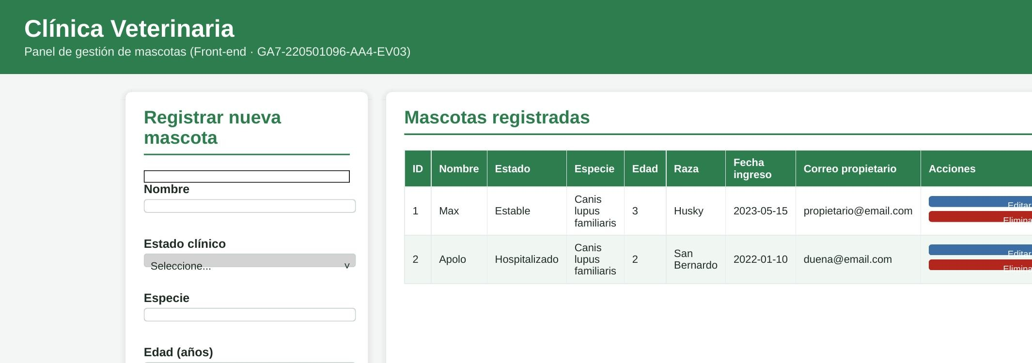

Consumo de la API REST (script.js)
El módulo script.js centraliza la comunicación con el backend. A continuación, el fragmento que consulta el listado de mascotas y el que envía el formulario:
function cargarMascotas() {
fetch(URL_BASE + "/mostrar")
.then(function (respuesta) { return respuesta.json(); })
.then(renderizarTabla)
.catch(function (error) {
cuerpoTabla.innerHTML = '<tr><td colspan="9" class="sin-datos">'
+ 'No se pudo conectar con el servidor: ' + error.message + '</td></tr>';
});
}
function manejarEnvioFormulario(evento) {
evento.preventDefault();
// 1) se arma el objeto mascota a partir del formulario
// 2) se valida en el cliente con ValidacionesMascota.validarMascota(mascota)
// 3) si hay errores, se muestran junto a cada campo y NO se envia la peticion
// 4) si es valido, se hace POST a /mascotas/nuevo o /mascotas/modificar
// segun si el formulario tiene o no un idMascota cargado
...
}

Validación en el Cliente (validaciones.js)
El módulo validaciones.js replica, en JavaScript, las mismas cinco categorías de validación ya implementadas en el backend (MascotaValidador.java), de forma que el usuario reciba retroalimentación inmediata sin esperar la respuesta del servidor:
// Validacion de NUMEROS (edad)
function validarEdad(edad) {
if (!edad || String(edad).trim() === "") {
return "edad: es obligatoria.";
}
var texto = String(edad).trim();
if (!PATRON_SOLO_DIGITOS.test(texto)) {
return "edad: debe ser un numero de 1 o 2 digitos, sin letras ni simbolos.";
}
var valorEdad = parseInt(texto, 10);
if (valorEdad < 0 || valorEdad > EDAD_MAXIMA_MASCOTA) {
return "edad: fuera de rango permitido (0 a " + EDAD_MAXIMA_MASCOTA + " anios).";
}
return null;
}

Pruebas de Validación del Front-End
Las 15 pruebas siguientes se ejecutaron directamente contra validaciones.js mediante el programa pruebas-validaciones.js, usando Node.js puro (sin dependencias externas ni navegador), en espejo de las 15 pruebas ya ejecutadas sobre el backend en la evidencia AA3-EV02:
$ node pruebas-validaciones.js
=========================================================
PRUEBAS DE VALIDACION (FRONT-END) - Modulo de Mascotas
=========================================================
--- Categoria: TEXTOS (nombre/especie) ---
[APROBADO] Nombre y especie validos
[APROBADO] Nombre con numeros ('Max2') debe rechazarse
[APROBADO] Nombre vacio debe rechazarse
[APROBADO] Estado fuera del dominio permitido ('Perdido') debe rechazarse
--- Categoria: CARACTERES ESPECIALES (correo del propietario) ---
[APROBADO] Correo del propietario valido
[APROBADO] Correo sin arroba debe rechazarse
[APROBADO] Correo con caracteres invalidos debe rechazarse
--- Categoria: NUMEROS (edad) ---
[APROBADO] Edad valida ('4')
[APROBADO] Edad con letras ('4a') debe rechazarse
[APROBADO] Edad fuera de rango ('99') debe rechazarse
--- Categoria: FECHAS (fecha de ingreso) ---
[APROBADO] Fecha de ingreso valida (2023-05-15)
[APROBADO] Fecha de ingreso futura debe rechazarse
[APROBADO] Fecha de ingreso hace 50 anios (fuera de rango) debe rechazarse
--- Categoria: LONGITUDES (raza) ---
[APROBADO] Raza con longitud valida ('Golden Retriever')
[APROBADO] Raza demasiado corta ('S') debe rechazarse
=========================================================
RESULTADO FINAL: 15 / 15 casos aprobados
=========================================================
Adicionalmente, se verificó que los tres archivos JavaScript del proyecto (validaciones.js, script.js y pruebas-validaciones.js) no contienen errores de sintaxis, mediante node --check, confirmando que el código es válido antes de ejecutarse en el navegador.

Listas de Chequeo
Siguiendo el formato empleado en el componente formativo, se evaluó cada módulo del front-end mediante una lista de chequeo de siete criterios, calificados de 1 (más bajo) a 5 (más alto).

Lista de Chequeo de Registrar Mascota
 | Criterio o Actividad | 1 | 2 | 3 | 4 | 5
1 | ¿El tiempo de respuesta en los procesos es el esperado? |  |  |  |  | X
2 | ¿Se especifican los criterios de seguridad en el sistema? |  |  |  |  | X
3 | ¿El proceso está cuantificado en cantidad de usuarios y ancho de banda? |  |  |  | X
4 | ¿Se especificaron posibles fallas en el sistema? |  |  |  | X
5 | ¿Se definieron contingencias a posibles fallas? |  |  | X
6 | ¿Hay estrategias de detección de errores en el sistema? |  |  |  | X
7 | ¿Se especifican requisitos mínimos de hardware para la implementación del sistema? |  |  |  | X

Lista de Chequeo de Consultar Mascotas
 | Criterio o Actividad | 1 | 2 | 3 | 4 | 5
1 | ¿El tiempo de respuesta en los procesos es el esperado? |  |  |  |  | X
2 | ¿Se especifican los criterios de seguridad en el sistema? |  |  | X
3 | ¿El proceso está cuantificado en cantidad de usuarios y ancho de banda? |  |  |  | X
4 | ¿Se especificaron posibles fallas en el sistema? |  |  | X
5 | ¿Se definieron contingencias a posibles fallas? |  |  | X
6 | ¿Hay estrategias de detección de errores en el sistema? |  |  |  | X
7 | ¿Se especifican requisitos mínimos de hardware para la implementación del sistema? |  |  |  | X

Lista de Chequeo de Actualizar Mascota
 | Criterio o Actividad | 1 | 2 | 3 | 4 | 5
1 | ¿El tiempo de respuesta en los procesos es el esperado? |  |  |  | X
2 | ¿Se especifican los criterios de seguridad en el sistema? |  |  |  |  | X
3 | ¿El proceso está cuantificado en cantidad de usuarios y ancho de banda? |  |  |  | X
4 | ¿Se especificaron posibles fallas en el sistema? |  |  |  | X
5 | ¿Se definieron contingencias a posibles fallas? |  |  | X
6 | ¿Hay estrategias de detección de errores en el sistema? |  |  |  | X
7 | ¿Se especifican requisitos mínimos de hardware para la implementación del sistema? |  |  |  | X

Lista de Chequeo de Eliminar Mascota
 | Criterio o Actividad | 1 | 2 | 3 | 4 | 5
1 | ¿El tiempo de respuesta en los procesos es el esperado? |  |  |  |  | X
2 | ¿Se especifican los criterios de seguridad en el sistema? |  |  |  | X
3 | ¿El proceso está cuantificado en cantidad de usuarios y ancho de banda? |  |  |  | X
4 | ¿Se especificaron posibles fallas en el sistema? |  |  |  | X
5 | ¿Se definieron contingencias a posibles fallas? |  |  |  | X
6 | ¿Hay estrategias de detección de errores en el sistema? |  |  | X
7 | ¿Se especifican requisitos mínimos de hardware para la implementación del sistema? |  |  |  | X

Las calificaciones más bajas (3) corresponden a criterios que dependen de un entorno de producción real (cuantificación de ancho de banda, contingencias operativas, detección de errores en tiempo de ejecución), ya que el proyecto se validó hasta ahora en un entorno de desarrollo local; los criterios de tiempo de respuesta, seguridad de los datos de entrada y requisitos de hardware obtuvieron calificaciones altas gracias a las validaciones implementadas y a que la aplicación no exige hardware especializado.

Control de Versiones
El proyecto veterinaria continúa el mismo repositorio Git creado en AA3-EV01 y ampliado en AA3-EV02, con nuevos commits que documentan la incorporación del componente front-end:
$ git log --oneline
d523cdd AA4-EV03: agrega script.js (consumo de la API REST: listar,
crear, actualizar, eliminar)
703ac98 AA4-EV03: agrega estilos.css (diseño responsivo del panel de
gestion)
2542e61 AA4-EV03: agrega index.html (formulario y tabla de mascotas)
07ae43e AA4-EV03: agrega pruebas-validaciones.js con 15 casos de
prueba del front-end (Node.js)
4b4f52b AA4-EV03: agrega validaciones.js (validacion de formulario en
el cliente, espejo de MascotaValidador)
cd6923f (AA3-EV02) Agrega arnes de verificacion JDBC del esquema
extendido
173eca5 (AA3-EV02) Integra MascotaValidador en MascotaController
9bd6425 (AA3-EV02) Agrega PruebasValidaciones con 15 casos de prueba
4a6e4a5 (AA3-EV02) Implementa MascotaValidador
1137815 (AA3-EV02) Extiende Mascota con fechaIngreso y
correoPropietario
9ebaa36 (AA3-EV01) Agrega arnes de verificacion JDBC del esquema
4649352 (AA3-EV01) Agrega MascotaController con los endpoints REST
93ac305 (AA3-EV01) Implementa la capa de servicios del CRUD
827d8a9 (AA3-EV01) Agrega MascotaRepository
1aaed8a (AA3-EV01) Agrega la entidad JPA Mascota
8fb28da (AA3-EV01) Agrega la clase principal VeterinariaApplication
2156980 (AA3-EV01) Configura la conexion JDBC a MySQL
aa1fc02 (AA3-EV01) Inicializa el proyecto Spring Boot veterinaria
Para publicar el repositorio en un servidor remoto (GitHub/GitLab), como exige el lineamiento de entrega de la evidencia:
$ git remote add origin <URL-del-repositorio>
$ git push -u origin main

Verificación de Cumplimiento de la Evidencia
La siguiente tabla contrasta cada uno de los elementos exigidos por la guía de la evidencia GA7-220501096-AA4-EV03 con la parte concreta de este documento y del proyecto de software que lo satisface.
Requisito de la evidencia | Estado | Dónde se evidencia
Codificación del módulo aplicando lo visto en el componente formativo (front-end) | Cumplido | Componente front-end (HTML/CSS/JS) en src/main/resources/static, sección "Codificación del Componente Front-End".
Uso de artefactos previos del ciclo de software (diagrama de clases, casos de uso, historias de usuario, etc.) | Cumplido | Sección "Artefactos de Referencia": diagrama de clases y diagrama de casos de uso del módulo Mascotas (AA3-EV01/EV02).
El código debe contener comentarios | Cumplido | Comentarios de cabecera y de función en validaciones.js, script.js y pruebas-validaciones.js.
El código debe cumplir con estándares de codificación | Cumplido | Nombres descriptivos en español, funciones de responsabilidad única, separación de la validación en un módulo independiente (validaciones.js).
Creación del proyecto con herramientas de versionamiento | Cumplido | El proyecto continúa el mismo repositorio Git de AA3-EV01/EV02, con 5 commits incrementales nuevos (sección "Control de Versiones").

Conclusión
El componente front-end codificado en esta evidencia completa el sistema de gestión de mascotas iniciado en AA3-EV01, ofreciendo una interfaz web funcional que consume directamente la API REST del backend. La decisión de replicar las validaciones del servidor también en el cliente (módulo validaciones.js) mejora la experiencia de usuario sin comprometer la seguridad de los datos, ya que el backend continúa validando de forma independiente cada petición.
Las 15 pruebas ejecutadas sobre las validaciones del front-end —todas aprobadas— confirman que la lógica de validación en el cliente es consistente con la ya verificada en el backend. Las listas de chequeo aplicadas a cada módulo (registrar, consultar, actualizar, eliminar) evidencian un nivel de madurez adecuado para un entorno de desarrollo, con oportunidades de mejora identificadas en aspectos que solo pueden evaluarse en un entorno de producción real. El proyecto se mantiene bajo control de versiones con Git, continuando el mismo historial iniciado en AA3-EV01.

Anexos

Enlace del Repositorio
El repositorio Git local del proyecto se encuentra en la carpeta de entrega, con el historial completo desde AA3-EV01. Para publicarlo y obtener un enlace remoto (GitHub/GitLab), ejecutar desde la carpeta del proyecto:
$ git remote add origin <URL-del-repositorio>
$ git push -u origin main

Referencias
Mozilla Developer Network. (2024). Fetch API. https://developer.mozilla.org/es/docs/Web/API/Fetch_API
Mozilla Developer Network. (2024). CSS Grid Layout. https://developer.mozilla.org/es/docs/Web/CSS/CSS_Grid_Layout
Node.js Foundation. (2024). Node.js documentation. https://nodejs.org/en/docs
Software Freedom Conservancy. (2024). Git documentation. https://git-scm.com/doc
VMware, Inc. (2024). Spring Boot reference documentation — Serving static content. https://docs.spring.io/spring-boot/

